Filme: “Uma Verdade Incoveniente”
Ideias fundamentais para o plano de aulas sobre mudanças climáticas:
1. Colecção de fotografias vista do espaço;
2. Explicação da relação Terra/Sol;
Exemplos de perguntas possíveis para a explicação da relação Terra/Sol:
• Onde está o sol?
• E se o sol estive naquele lado como seria a imagem?
• É Verão ou Inverno? Onde?
• Onde está o eixo da Terra?
3. A partir de 1994, aumento dos níveis de CO₂;
4. quebra das massas de gelo é o particular problemas do aquecimento do globo terrestre;
5. Em 2004, Argentina...;
Análise do comportamento de amostras de gelo a diversos ambientes.
6. variações dos níveis de CO₂ e temperatura, desde há 650 M.a.
Técnica típica de “nunca mais te vais esquecer disto...”
• resolução de problema com um exemplo muito ilustrativo;
• costa N de Nova Iorque, coberta de gelo tal como Portugal com glaciares ainda na última glaciação.
7. concentração de CO₂ hoje em dia;
8. projecção das concentrações de CO₂ daqui a 50 anos;
9. capacidade térmica máxima do gelo e da água
Albedo é uma medida da reflectividade de um corpo ou de uma superfície. É a razão entre a radiação electromagnética reflectida e a quantidade incidente.
Esta fracção costuma ser apresentada como uma percentagem e é um importante conceito da climatologia e da astronomia. A proporção depende da frequência da radiação considerada: se não estiver especificada, refere-se a uma média ao longo do espectro da luz visível. Também depende do ângulo de incidência da radiação.
Exemplos: o albedo da neve recente é elevado, enquanto que da superfície do mar é reduzido.
A Terra tem um índice médio de 37% a 39% enquanto que a Lua tem cerca de 12%. Em Astronomia, o albedo dos satélites e asteróides pode ser utilizado para inferir acerca da composição da superfície, especialmente sobre a quantidade de gelo.
O albedo pode varia de 0 a 1, quando não expresso em percentagem
In http://pt.wikipedia.org/wiki/Albedo
Ex: colocar nos desertos tecido branco para aumentar o albedo da superfície terrestre.
10. Circulação global do calor na atmosfera terrestre, quer do ponto de vista fisico-químico, quer do ponto de vista biológico;
Por exemplo:
• Relação equador/pólos?
• Quais as principais correntes marítimas? À mesma latitude existem diversas temperaturas no planeta Terra.
• Corrente do Golfo alterada, a mudança em 10 anos é brutal
• Portugal recebe a corrente ascendente quente da corrente do Golfo.
O Jet stream ou corrente do jato é uma corrente de ar muito veloz que ocorre na estratosfera ou na alta troposfera. Os Jet Streams ocorrem em torno da Terra envolvendo-a e seguindo um curso ondulante. Estes jatos de ar foram descobertos durante as incursões aéreas na segunda guerra mundial.
Ocorrendo nos níveis superiores da atmosfera, essa corrente é de grande importância à aviação, podendo ser aproveitada para proporcionar economia de combustível nas aeronaves que as penetram aproveitando o impulso proporcionado por seus intensos ventos. Existem dois tipos de Jet stream: o jato subtropical, com altitude mais elevada e o jato polar, de menor altitude.
In http://pt.wikipedia.org/wiki/Jet_stream
_______________________________________________________
ALTERAÇÕES CLIMÁTICAS PODEM CUSTAR MAIS DO QUE AS DUAS GUERRAS MUNDIAIS
O número é quase inimaginável para o cidadão comum: o custo mundial das alterações climáticas num futuro próximo pode ascender a 5,5 biliões (milhões de milhões) de euros. É mais do que custaram as duas guerras mundiais e o equivalente à Grande Depressão dos anos 20 do século passado.
Hesitar agora só fará aumentar a factura, alerta um relatório encomendado pelo Governo inglês. Combater o aquecimento global passa a ser, também, uma prioridade económica. P20/21
Vdt
Anexo:
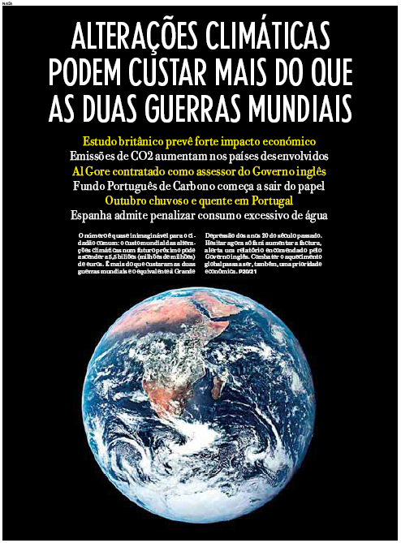



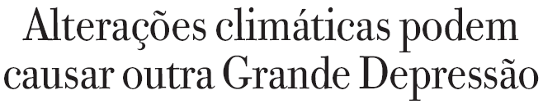
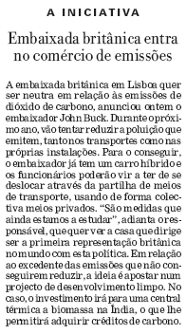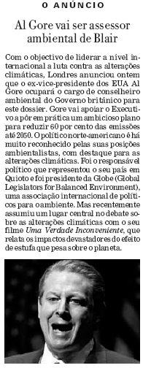

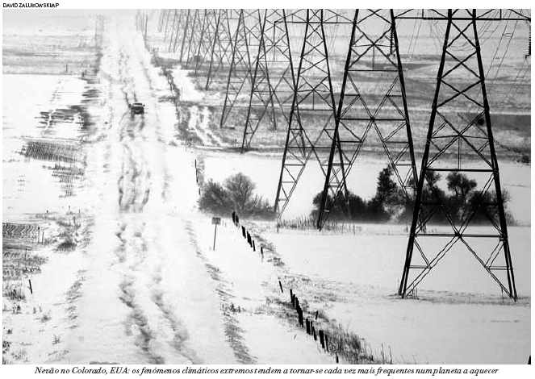

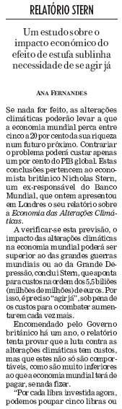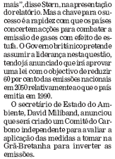

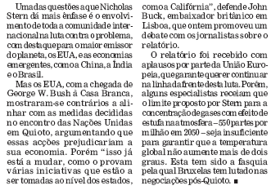

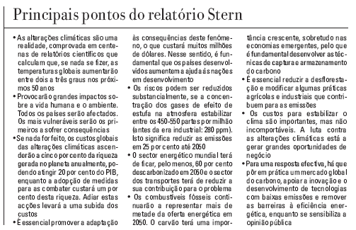

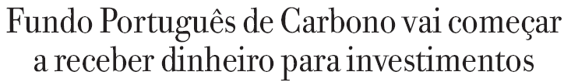

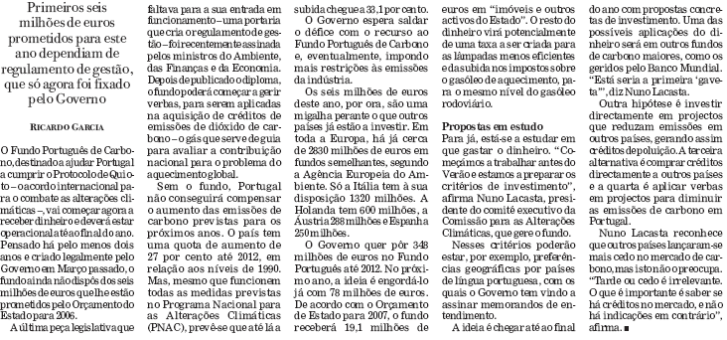

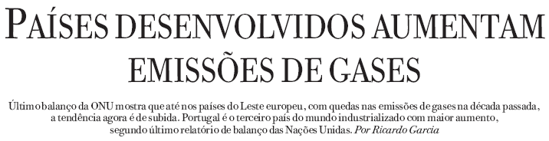

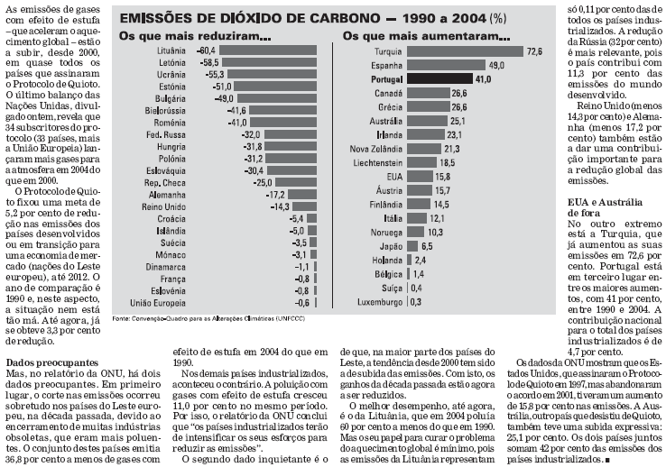

_______________________________________________________

Site do filme
http://www.climatecrisis.net/

